西北工业大学
《信号与系统》实验报告

学 院： | 软件与微电子学院
学 号： | 2015303113
姓 名： | 吕嘉庆
专 业： | 软件工程
实验时间： | 2017.11
实验地点： | 毅字楼311
指导教师： | 陈勇
西北工业大学
2017 年 11 月

- 实验目的
- 实验要求
完成第四章的基本题
- 实验设备（环境）

Windows 10
Matlab

- 实验内容与步骤
4.2 连续时间傅里叶变换的数值近似
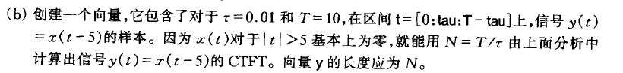
SS4_2ab.m:
t = 0:0.01:9.99;
yt = exp(-2*abs(t-5));
plot(t,yt);
解析表达式为：
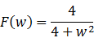 ，且相位角为0

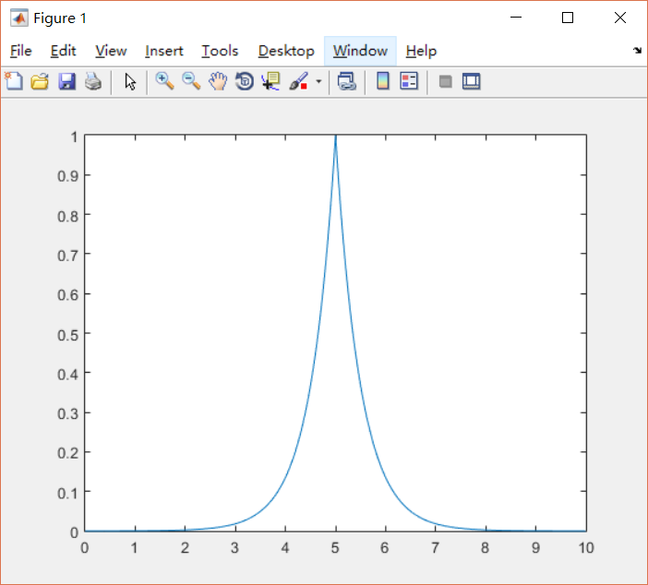
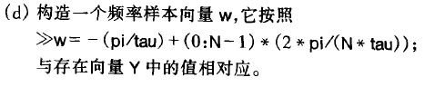
SS4_2cd.m:
N = 1000;
tau = 0.01;
t = 0:0.01:9.99;
yt = exp(-2*abs(t-5));
Y = tau*fftshift(fft(yt));
w = -(pi/tau)+(0:N-1)*(2*pi/(N*tau));
plot(w);
y的值如下：

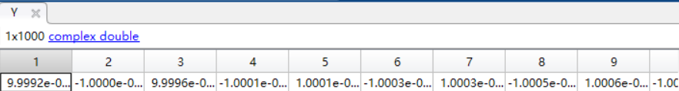
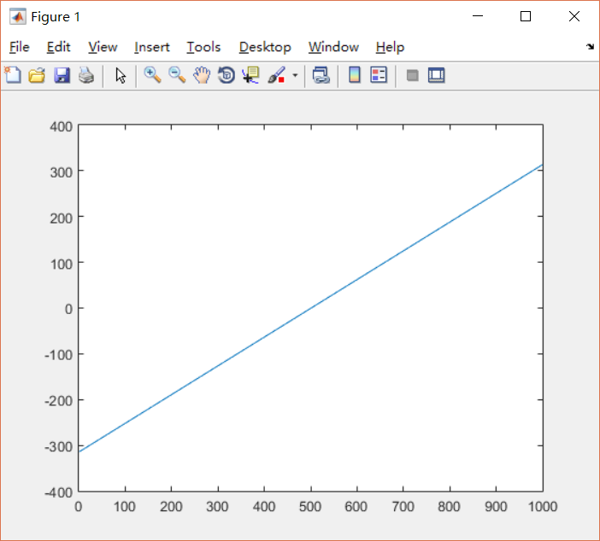
上图是w与y对应后的效果。
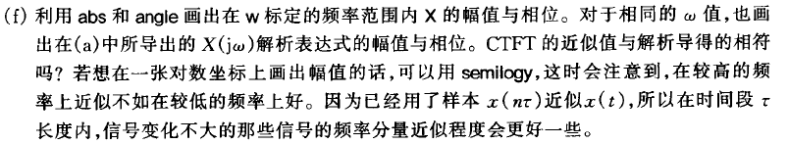
SS4_2ef.m:
N = 1000;
tau = 0.01;
t = 0:0.01:9.99;
yt = exp(-2*abs(t-5));
Y = tau*fftshift(fft(yt));
w = -(pi/tau)+(0:N-1)*(2*pi/(N*tau));
X = Y.*exp(5*1i*w);
subplot(3,1,1);
plot(w,abs(X));
subplot(3,1,2);
plot(w,angle(X));
X1 = sym('4/(4+W*W)');
X2 = subs(X1,'W',w);
subplot(3,1,3);
plot(w,X2);
e):
由已有的Y求得X，根据时移特性，X=Y*exp(5jw)。
f):
图一图二对应X的幅值和相位，图三是在(a)中所导出的解析式表达式的幅值（它的相位是0）
那么，图一图三几乎相同，图二的相位也是在0左右摆动，所以误差范围内CTFT的近似值与解析导得的相符。
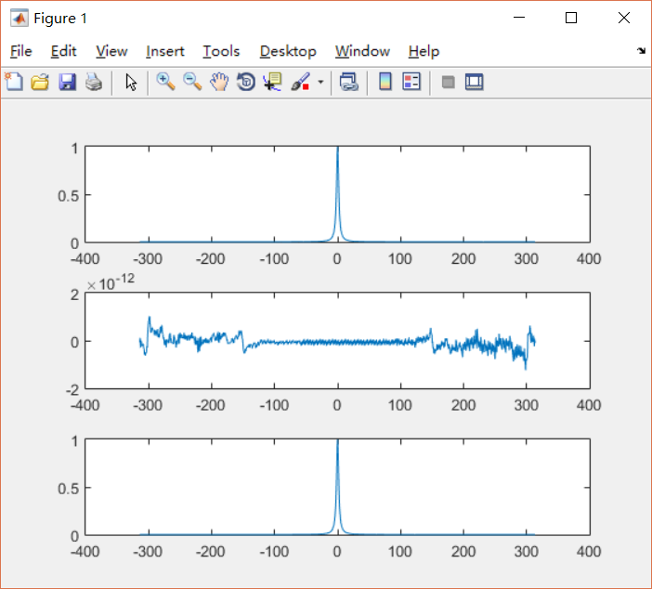

SS4_2g.a:
N = 1000;
tau = 0.01;
t = 0:0.01:9.99;
yt = exp(-2*abs(t-5));
Y = tau*fftshift(fft(yt));
w = -(pi/tau)+(0:N-1)*(2*pi/(N*tau));
subplot(2,1,1);
plot(w,abs(Y));
subplot(2,1,2);
plot(w,angle(Y));

它们的幅值谱是一致的，而相位谱不同。根据时移性，时移结果幅值不变，相位进行相应的改变。
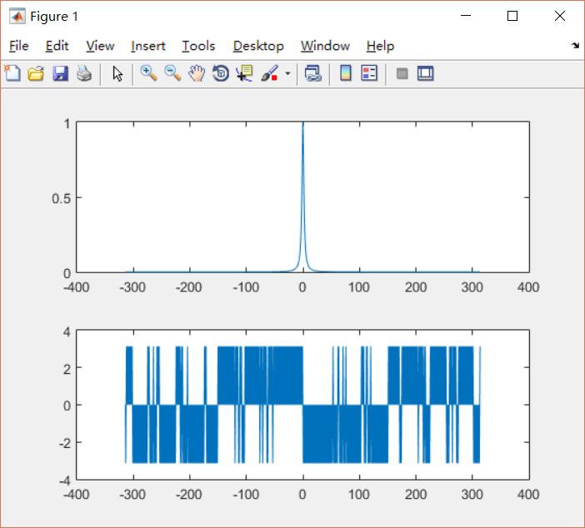
4.3 连续时间傅里叶变换性质
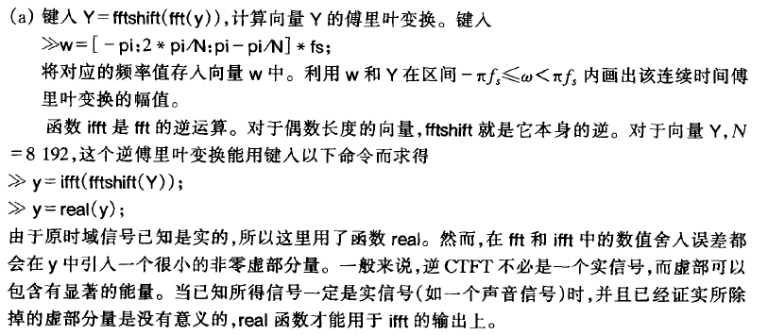
SS4_3a.m
load splat;
y = y(1:8192);
N = 8192;
fs = 8192;
Y = fftshift(fft(y));
w = [-pi:2*pi/N:pi-pi/N]*fs;
plot(w,abs(Y));
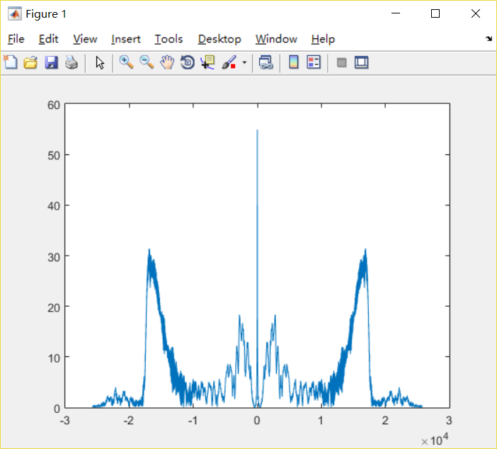
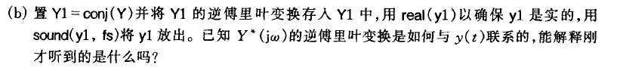
SS4_3b.m:
load splat;
y = y(1:8192);
N = 8192;
fs = 8192;
sound(y,fs);
Y = fftshift(fft(y));
w = [-pi:2*pi/N:pi-pi/N]*fs;
Y1 = conj(Y);
y1 = ifft(fftshift(Y1));
y1 = real(y1);
sound(y1,fs);
subplot(2,1,1);
plot(w,y);
subplot(2,1,2);
plot(w,y1);
如图，上面的为y信号，下面的为y1信号。
Y听起来像是下坠的尖锐声音，而y1听起来像是沉重的声音，由图像及频率分析，的逆傅里叶变换y1是y的逆信号。
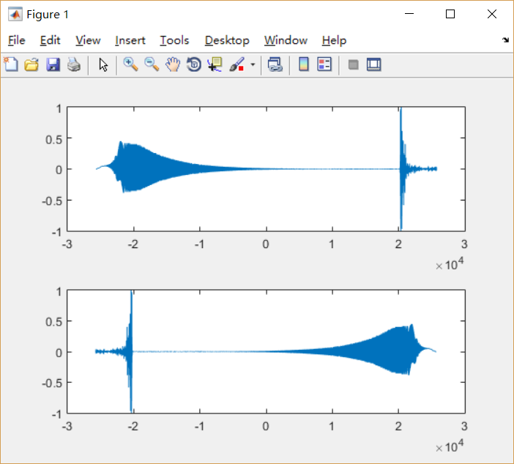

4.4 系统的时域和频域特性
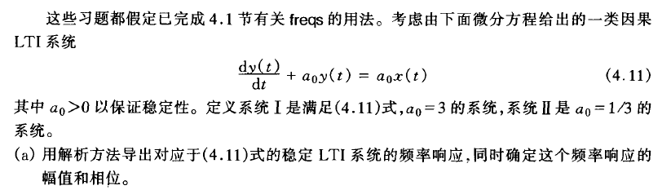
用解析方法求得，本系统的频率响应特性为，幅值为，相位为。

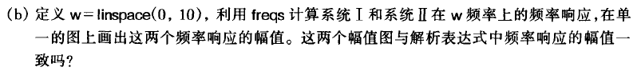
SS4_4b.m:
w = linspace(0,10);
a = [3];
b = [1 3];
a1 = [1/3];
b1 = [1 1/3];
subplot(2,1,1);
H = freqz(a,b,w);
plot(abs(H));
subplot(2,1,2);
H1 = freqz(a1,b1,w);
plot(abs(H1));
一致。
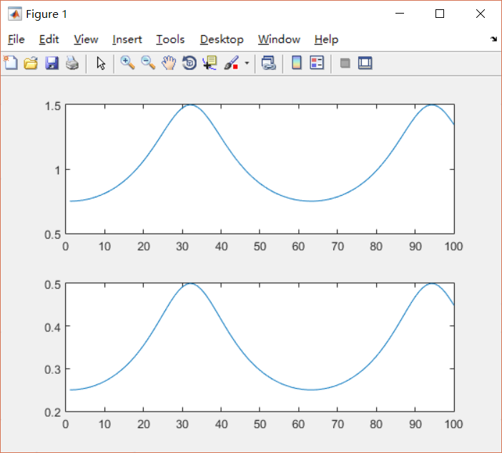
SS4_4c.m:
t = linspace(0,5);
a = [1,3];
b = 3;
a1 = [1/3];
b1 = 1/3;
subplot(2,1,1);
impulse(b,a,5);
subplot(2,1,2);
impulse(b1,a1,5);

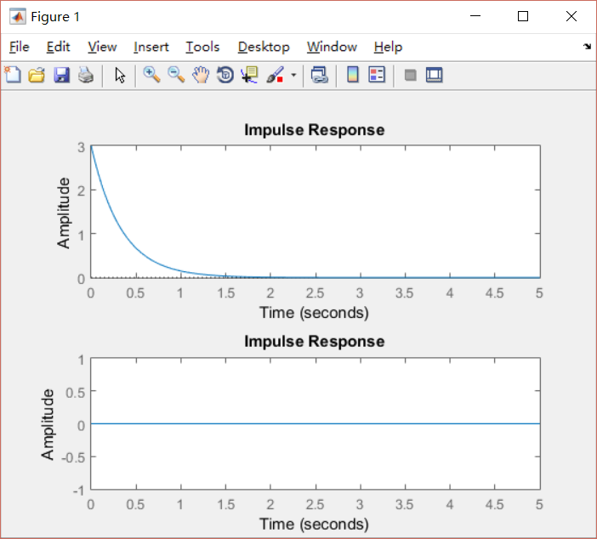
时，幅值随时间衰减的速率比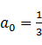时快，而单位冲激响应随时间衰减的速率却慢。因此，单位冲激响应随时间衰减的速率与频率响应幅值随频率下降的速率是相反的。这对应着CTFT中的尺度变换性质。

4.5 用部分分式展开求微分方程的单位冲激响应
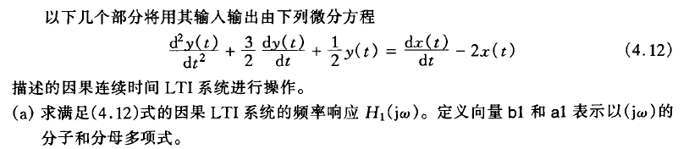
即：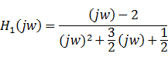。
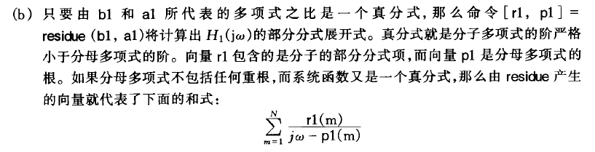
SS4_5b.m:
a = [-1,1.5,0.5];
b = [0,1,-2];
[h,w] = freqs(b,a);
subplot(2,1,1);
plot(w,abs(h));
subplot(2,1,2);
plot(w,angle(h));
[r,p] = residue(b,a);

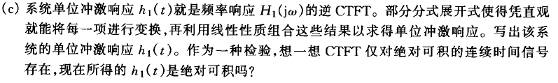
是绝对可积的。
- 实验结果

- 实验分析与讨论
在本次实验中练习了连续时间的傅里叶级数表示和用Matlab计算的方法。
教师评语：  签名：  日期： | 成绩：

